IDinformation | 152
TitreFr | Correspondance, réponse à la demande de réquisition administrative
TitreEN | --
DescriptionFr | Réponse à la demande de réquisition administrative du palace hotel le quilombo (Garaoua)
DescriptionEn | --
Auteur | Inconnu
TypeR | Image
Resource | 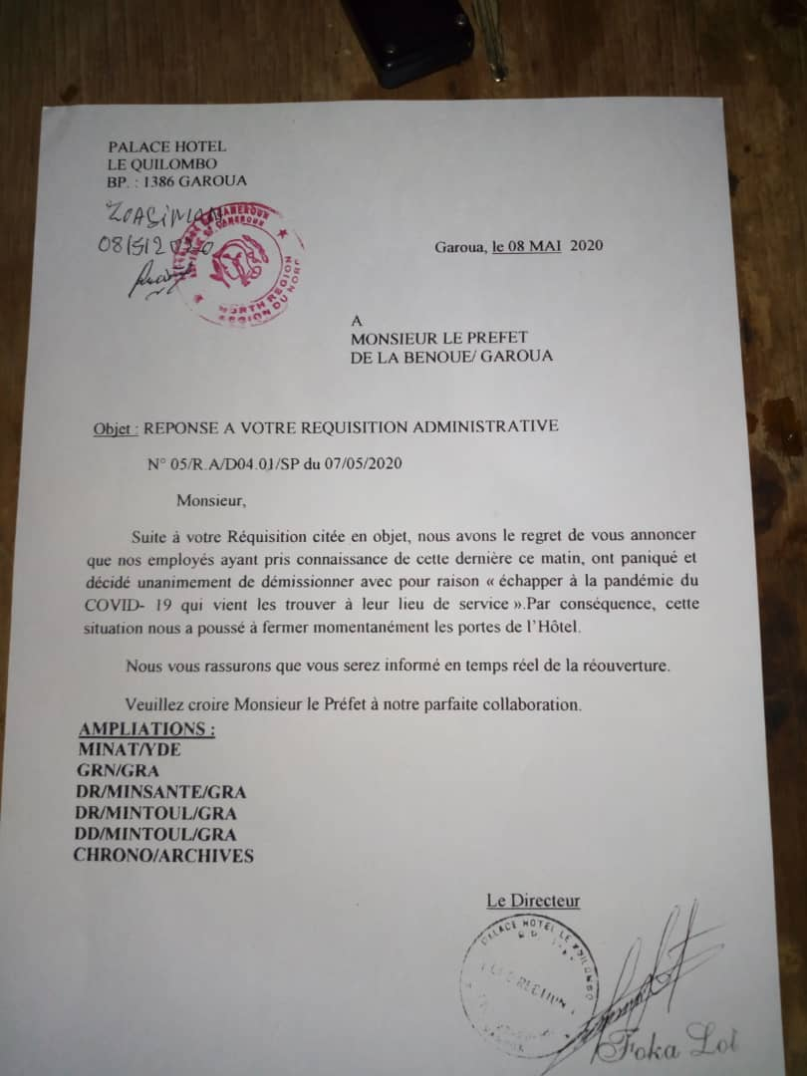
dateE | 13/11/2020
datedecreation | 08/05/2020
tag | covid-19, precaution, prévention
Categorie | Prévention
cat_lieu | Région du Nord

